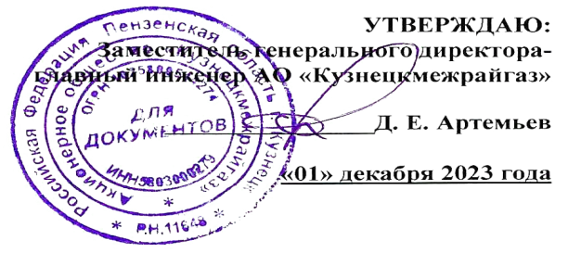
ГРАФИК
технического обслуживания внутридомового газового оборудования
в жилых домах Неверкинского района на III квартал 2024 года

№ п/п | Наименование населённого пункта | III квартал 2024 год
 |  | июль | август | сентябрь
1 | 2 | 3 | 4 | 5
1 | село Криволучье
2 | село Старая Андреевка
3 | село Исикеево
4 | село Октябрьское
5 | село Демино
6 | село Каменный Овраг
7 | село Бикмурзино

